**DAILĖS ILGALAIKIS PLANAS 5–6 KLASEI**

Dėl ilgalaikio plano formos susitaria mokyklos bendruomenė, tačiau nebūtina siekti vienodos formos. Skirtingų dalykų ar dalykų grupių ilgalaikių planų forma gali skirtis, svarbu atsižvelgti į dalyko(-ų) specifiką ir sudaryti ilgalaikį planą taip, kad jis būtų patogus ir informatyvus mokytojui, padėtų planuoti trumpesnio laikotarpio (pvz., pamokos, pamokų ciklo, savaitės) ugdymo procesą, kuriame galėtų būti nurodomi ugdomi pasiekimai, kompetencijos, sąsajos su tarpdalykinėmis temomis. Pamokų ir veiklų planavimo pavyzdžių galima rasti Dailės bendrosios programos (toliau – BP) įgyvendinimo rekomendacijų dalyje [*Veiklų planavimo ir kompetencijų ugdymo pavyzdžiai.*](https://nsasmm-my.sharepoint.com/:o:/r/personal/svietimo_portalas_nsa_smm_lt/Documents/BUP-2023-06-07/PU%20dail%C4%97s%20BP%20%C4%AER_2023-06-30?d=w178d7709d9bf4fe09ca93672498093ed&csf=1&web=1&e=MNEe2G)Planuodamas mokymosi veiklas mokytojas tikslingai pasirenka, kurias kompetencijas ir pasiekimus ugdys atsižvelgdamas į konkrečios klasės mokinių pasiekimus ir poreikius. Šį darbą palengvins naudojimasis [Švietimo portale](https://emokykla.lt/) pateiktos BP [atvaizdavimu](https://www.emokykla.lt/bendrosios-programos/visos-bendrosios-programos?page=1&subject=5300) su mokymo(si) turinio, pasiekimų, kompetencijų ir tarpdalykinių temų nurodytomis sąsajomis.

Kompetencijos nurodomos prie kiekvieno pasirinkto koncentro pasiekimo:

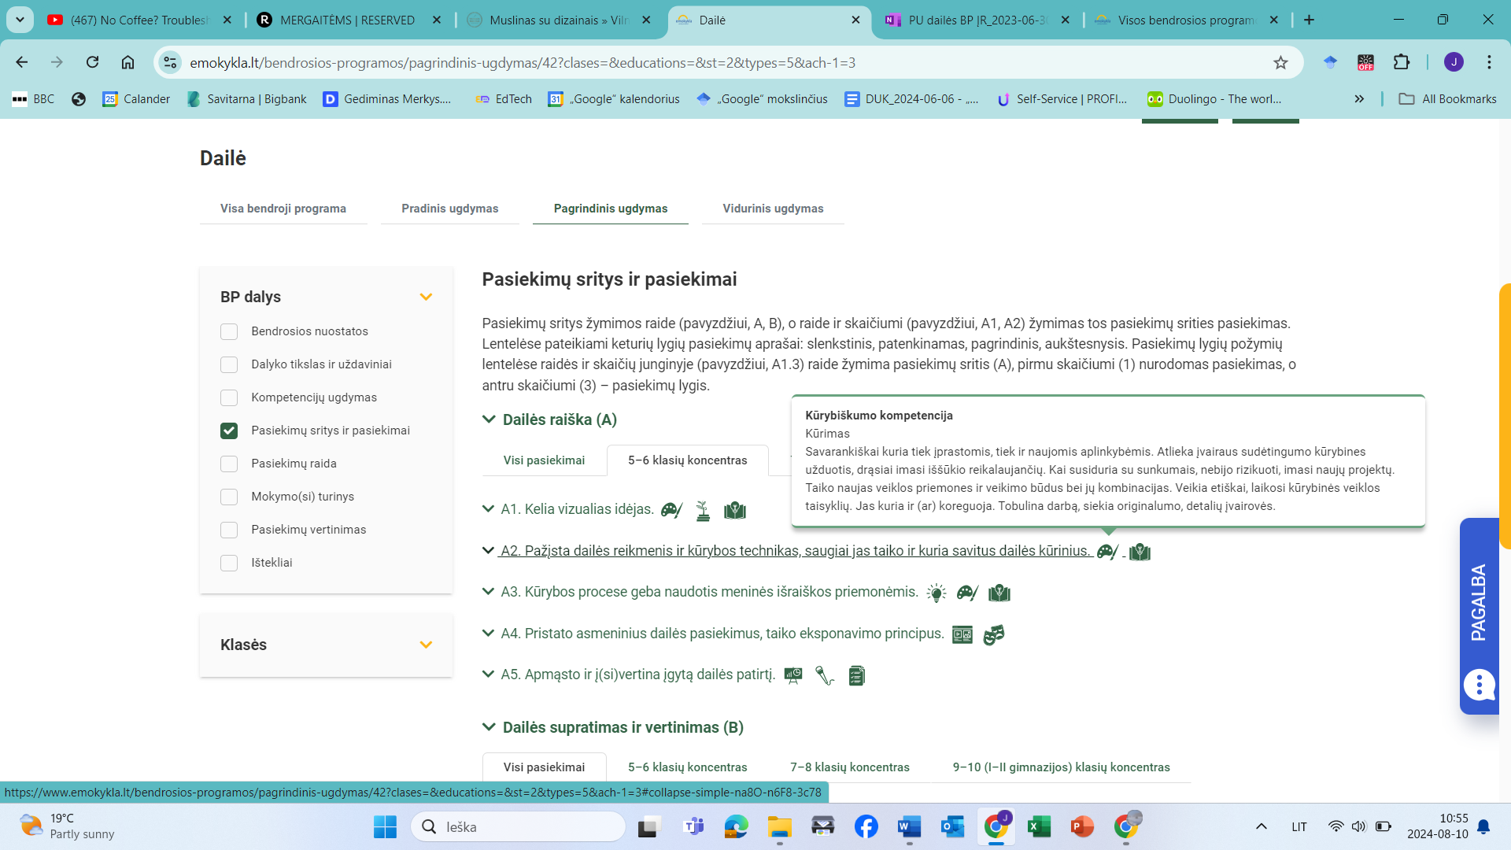

Spustelėjus ant pasirinkto pasiekimo atidaromas pasiekimo lygių požymių ir pasiekimui ugdyti skirto mokymo(si) turinio citatų langas:

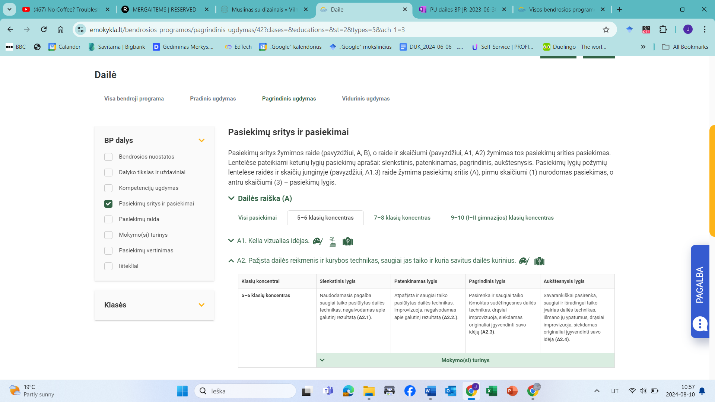

Tarpdalykinės temos nurodomos prie kiekvienos mokymo(si) turinio temos. Užvedus žymeklį ant prie temų pateiktos ikonėlės atsiveria langas, kuriame matoma tarpdalykinė tema ir su ja susieto(-ų) pasiekimo(-ų) ir (ar) mokymo(si) turinio temos(-ų) citatos:

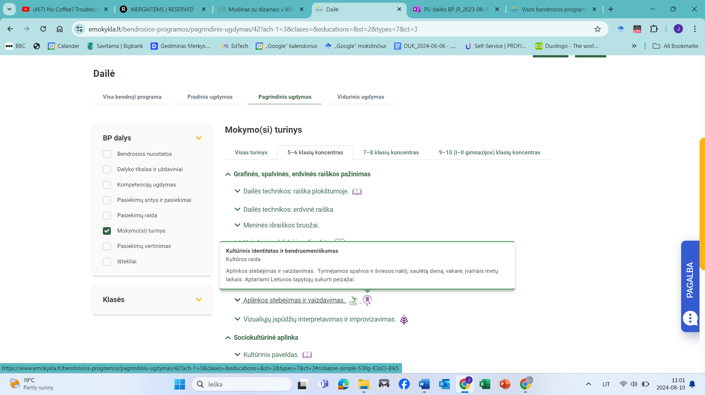

Pateiktame ilgalaikio plano pavyzdyje nurodomas preliminarus 70-ies procentų Bendruosiuose ugdymo planuose dalykui numatyto valandų skaičiaus paskirstymas:

* stulpelyje *Mokymo(si) turinio tema* yra pateikiamos BP temos;
* stulpelyje *Tema* pateiktos galimos pamokų temos, kurias mokytojas gali keisti savo nuožiūra;
* stulpelyje *Val. sk.* yra nurodytas galimas nagrinėjant temą pasiekimams ugdyti skirtas pamokų skaičius. Daliai temų valandos nurodytos intervalu, pvz., 1–2. Lentelėje pateiktą pamokų skaičių mokytojas gali keisti atsižvelgdamas į mokinių poreikius, pasirinktas mokymosi veiklas ir ugdymo metodus;
* stulpelyje *30 proc.* mokytojas, atsižvelgdamas į mokinių poreikius, pasirinktas mokymosi veiklas ir ugdymo metodus, galės nurodyti, kaip paskirsto valandas laisvai pasirenkamam turiniui;
* stulpelyje *Galimos mokinių veiklos* pateikiamas veiklų sąrašas yra susietas su BP įgyvendinimo rekomendacijų dalimi [*Dalyko naujo turinio mokymo rekomendacijos*](https://nsasmm-my.sharepoint.com/personal/svietimo_portalas_nsa_smm_lt/_layouts/15/Doc.aspx?sourcedoc=%7bef7c7f4b-1fc6-4629-8ab3-b75f768882f4%7d&action=view&wd=target%281.%20Naujo%20turinio%20mokymo%20rekomendacijos.one%7C87933cbf-a20c-45ca-a8e1-9cca78e3767e%2FDalyko%20naujo%20turinio%20mokymo%20rekomendacijos%7C3c1ce122-33e3-40a5-afb1-fe5b506adc4a%2F%29&wdorigin=NavigationUrl)*,* kurioje galima rasti išsamesnės informacijos apie ugdymo proceso organizavimą įgyvendinant atnaujintą BP.

Patarimas: šį ilgalaikio plano pavyzdį patogiau naudoti skaitmeniniu formatu išsaugotą savo kompiuteryje, nes visos nuorodos yra interaktyvios, todėl jas galima atidaryti spustelint ant jų. Be to, Kita medžiaga ir SMP stulpelius galėsite papildyti kitų atrastų šaltinių nuorodomis. Tačiau, jeigu visgi norėtumėte turėti atspausdintą versiją, verta spausdinti tik pirmuosius 6 lentelės stulpelius.

Pastabos:

* visos nuorodos patikrintos 2024-10-01;
* simboliu * pažymėtos nuorodos į SMP ir kitus šaltinius, kurie nėra parengti NŠA;
* vaizdo įrašuose, kurie įgarsinti kita, pvz., anglu kalba, nustatymuose pasirinkus parametrą Subtitrai galima pasirinkti funkciją *Versti automatiškai* ir peržiūrėti įrašą su subtitrais lietuvių kalba.

**DAILĖS ILGALAIKIS PLANAS 5-6 KLASEI**

|  |  |  |  |  |  |  |  |
| --- | --- | --- | --- | --- | --- | --- | --- |
| **Mokymo(si) turinio tema** | **Tema (+BP citata)** | **Val. sk.** | **30 proc.** | **Galimos mokinių veiklos (*laisvai pasirenka mokytojas*)** | **Vadovėlis rekomendacijos** | **Kita medžiaga** | **SMP** |
| Grafinės, spalvinės, erdvinės raiškos pažinimas. | Dailės technikos: raiška plokštumoje. **BP:** Mokosi sudėtingesnių dailės technikų (koliažo, gratažo) ir įvairių jų jungimo būdų viename kūrinyje. Kuria monotipijas, frotažus. Skatinami visada užrašyti savo kūrinio metriką: vardą, pavardę, klasę, sukūrimo datą, pavadinimą, atlikimo techniką. | 3 | 1 | Užduotis „Senamiestis“. Mokiniai karpo senus žurnalus kvadratėliais, juos surūšiuoja pagal šiltą ar šaltą koloritą. Koliažo techniką derina su tapyba guašu.  Užduotis „Mugė“. Kuriame gratažo technika. Naudoja linijas, dėmes, faktūras ir kt.  Užduotis „Portretas“. Išbando linoraižinio arba kartono raižinio techniką sukuria ritmiškai pasikartojančių vaizdų kompoziciją. | A. Varnaitė, R. Keturakienė, L. Jatulevičienė Dailės studija. Dailės vadovėlis V klasei. UAB „Didaktika“, 2011.  A. Varnaitė, R. Keturakienė, L. Jatulevičienė Dailės studija. Dailės vadovėlis VI klasei. UAB „Didaktika“, 2012. | [Pagrindinio ugdymo dailės BP ĮR](https://www.emokykla.lt/metodine-medziaga/medziaga/perziura/179?r=1)  I.Staknienė, R.Tuinylaitė Vaizdų kalba. Dailės vadovėlis V klasei. Serija „Šok“. UAB „Šviesa“, 2008.  I.Staknienė, R.Tuinylaitė Vaizdų kalba. Dailės vadovėlis VI klasei. Serija „Šok“. UAB „Šviesa“, 2009.  *Antano Mončio namų-muziejaus virtualus turas Žr. <https://www.antanasmoncys.com/lt/3d-turas/> | [Dailės SMP](https://www.emokykla.lt/skaitmenines-mokymo-priemones/priemones?KL_PROJ_01=5300)  *Dailininko Anri Matiso koliažo technika Žr.  <https://youtu.be/C6IOIM6vGck?si=qx0TRYlBIB1F5Ebb>    *Popieriaus mozaikos kūrimo pavyzdžiai Žr. <https://youtu.be/ZAKamXdxoTM?si=i75t7kNadMaY_xs5>  <https://youtu.be/R9Mi8qN3kHw?si=9LBC_0YqUoAgtUwh>  <https://youtu.be/g-xtnD3pfkI?si=rdobMMHA1O43Xori>  *Kūrybiškumo anatomija: spalva ir linija. Gratažas Žr. <https://youtu.be/dbjgOjiXU3M?si=KGjA7ym2Sm5mIuQQ>    *Monotipija. Žr. <https://youtu.be/FgijHis2m58?si=-ofXvGwa-Cjqb2kw> |
| Dailės technikos: erdvinė raiška.  **BP:** Mokosi sudėtingesnių dailės technikų (lipdymo, liejimo, skaptavimo) ir įvairių jų jungimo būdų viename kūrinyje. | 3 | 1 | Užduotis „Lėlė“. Mokiniai kuria vielinį karkasą. Sukurtą formą apvyniojame popieriumi ir dekoruojame.  Užduotis „Paukštelis“. Lipdoma skulptūrėlė iš molio, plastilino, tešlos, sniego, kuri puošiama augaliniais arba geometriniais ornamentais. | A. Varnaitė, R. Keturakienė, L. Jatulevičienė Dailės studija. Dailės vadovėlis V klasei. UAB „Didaktika“, 2011.  A. Varnaitė, R. Keturakienė, L. Jatulevičienė Dailės studija. Dailės vadovėlis VI klasei. UAB „Didaktika“, 2012. | [Pagrindinio ugdymo dailės BP ĮR](https://www.emokykla.lt/metodine-medziaga/medziaga/perziura/179?r=1)  I.Staknienė, R.Tuinylaitė Vaizdų kalba. Dailės vadovėlis V klasei. Serija „Šok“. UAB „Šviesa“, 2008.  I.Staknienė, R.Tuinylaitė Vaizdų kalba. Dailės vadovėlis VI klasei. Serija „Šok“. UAB „Šviesa“, 2009. | *Kaukės gaminimo pamoka papjė mašė technika Žr. <https://youtu.be/JS6PUZ4aXOY?si=CXIbI1nWvylKZqvk>  *Indo lipdymo pamoka <https://youtu.be/wcqNUr67LnA?si=euOjXoQZL5aVh6HV>  *Edukacija. Paukštuko lipdymas. Žr.  <https://youtu.be/5fAgrGDMolQ?si=PgSQM8Y-dIwRh7tk> |
| Meninės išraiškos bruožai.  **BP:** Simetriška ir nesimetriška kompozicija. Visuma ir detalė. Dydžių ir spalvų santykiai. Koloritas – šviesus, tamsus, vienspalvis, įvairiaspalvis ir kt. Taškų tapyba. | 3 | 1 | Pamoka „Faktūrų įvairovė - viskas yra paviršiuje“. Mokiniai susipažįsta su faktūros sąvoka ir rūšimis. Stebėdami, liesdami, tyrinėdami, fotografuodami objektus mokysis atpažinti faktūrų rūšis ir jas įvardyti. Aplinkoje ieškos objektų, turinčių užduoties lape pavaizduotas faktūras. Diskutuos apie paviršių su įvairiomis faktūromis skirtumus.  Užduotis „Mėgstamiausio metų laiko peizažas“. Kuria metų laikų ciklo vaizdus. Tapo guašu, naudodami puntualizmo (taškų tapybos) techniką, pasirinktą koloritą, kompoziciją. | A. Varnaitė, R. Keturakienė, L. Jatulevičienė Dailės studija. Dailės vadovėlis V klasei. UAB „Didaktika“, 2011.  A. Varnaitė, R. Keturakienė, L. Jatulevičienė Dailės studija. Dailės vadovėlis VI klasei. UAB „Didaktika“, 2012. | [Pagrindinio ugdymo dailės BP ĮR](https://www.emokykla.lt/metodine-medziaga/medziaga/perziura/179?r=1)  I.Staknienė, R.Tuinylaitė Vaizdų kalba. Dailės vadovėlis V klasei. Serija „Šok“. UAB „Šviesa“, 2008.  I.Staknienė, R.Tuinylaitė Vaizdų kalba. Dailės vadovėlis VI klasei. Serija „Šok“. UAB „Šviesa“, 2009. | *Platforma „Vilnius yra mokykla“ Pamoka „Faktūrų įvairovė - viskas yra paviršiuje“. Pamokos tikslas - Susipažinti su faktūros sąvoka ir rūšimis. Žr. <https://www.vilniusyramokykla.lt/pamoka/daile/viskas-yra-pavirsiuje>  *Tapymo taškais pamoka Žr. <https://youtu.be/Sf0kZqQFZAw?si=Gqbme7xstei-funW>  *Piešimo įrankis, leidžiantis naudoti įvairiausius teptukus. Mokiniai pasirenka piešimo įrankį, o programa pati pradeda atsitiktinį piešimą. Žr. <https://www.youidraw.com/apps/painter/> - |
| Vaizdavimo būdai ir galimybės.  **BP:** Piešia fraktalus. Kuria scenovaizdžio maketus, savo ir svajonių kambario interjero projektus, interjero akcentus, asmeninių daiktų projektus, modelius. | 3 | 1 | Užduotis „Audinys marškinėliams“. Piešia fraktalus.  Užduotis „Dekoracija gimtadienio šventei“. Kuria scenovaizdžio, foto sienelių maketus.  Užduotis „Mano kambarys“. Mokiniai kuria savo kambario maketą. Jame pavaizduoja baldus, buitinę techniką, kitus daiktus. | A. Varnaitė, R. Keturakienė, L. Jatulevičienė Dailės studija. Dailės vadovėlis V klasei. UAB „Didaktika“, 2011.  A. Varnaitė, R. Keturakienė, L. Jatulevičienė Dailės studija. Dailės vadovėlis VI klasei. UAB „Didaktika“, 2012. | [Pagrindinio ugdymo dailės BP ĮR](https://www.emokykla.lt/metodine-medziaga/medziaga/perziura/179?r=1)  I.Staknienė, R.Tuinylaitė Vaizdų kalba. Dailės vadovėlis V klasei. Serija „Šok“. UAB „Šviesa“, 2008.  I.Staknienė, R.Tuinylaitė Vaizdų kalba. Dailės vadovėlis VI klasei. Serija „Šok“. UAB „Šviesa“, 2009. | *Fraktalai. Fraktalinio piešimo metodas. Žr. <https://youtu.be/qxfBHGroCmU?si=VU5HLA9wwGaBF-5Y>  *Dailės pamoka - fraktalų piešimas. Žr. <https://youtu.be/_rbBiIns2Z0?si=9_fB33_HvH8TqQ0c> |
| Dailės rūšys.  **BP:** Vaizduojamoji ir taikomoji dekoratyvinė dailė. Teatro dailė. Knygų iliustracija. Kaligrafija. | 3 | 1 | Užduotis „Exlibrisas“.  Užduotis „Mano knyga“. Mokiniai kuria knygos maketą, turintį visas būtinas dalis (viršelį, priešlapį, antraštinį lapą).  Užduotis „Paroda“. Mokiniai kuria virtualią galeriją, kurioje pateikia skirtingų vaizduojamosios dailės rūšių kūrinius. | A. Varnaitė, R. Keturakienė, L. Jatulevičienė Dailės studija. Dailės vadovėlis V klasei. UAB „Didaktika“, 2011.  A. Varnaitė, R. Keturakienė, L. Jatulevičienė Dailės studija. Dailės vadovėlis VI klasei. UAB „Didaktika“, 2012. | [Pagrindinio ugdymo dailės BP ĮR](https://www.emokykla.lt/metodine-medziaga/medziaga/perziura/179?r=1)  I.Staknienė, R.Tuinylaitė Vaizdų kalba. Dailės vadovėlis V klasei. Serija „Šok“. UAB „Šviesa“, 2008.  I.Staknienė, R.Tuinylaitė Vaizdų kalba. Dailės vadovėlis VI klasei. Serija „Šok“. UAB „Šviesa“, 2009. | *Virtualių muziejų turai Žr. <https://www.limis.lt/v-tour>  *Knygos kūrimo virtualioje erdvėje platforma <https://www.writereader.com/>  *M.K.Čiurlionio muziejaus virtualus turas Žr. <https://turai.limis.lt/ciurlionis-lt/>  *Virtualios galerijos kūrimo įrankis Žr. <https://virtualartgallery.com/> |
| Dailės žanrai.  **BP:** Peizažas: gamtos ir oro būsenų vaizdavimas. Lietuvos peizažas įžymių lietuvių dailininkų kūriniuose. Buitinis žanras. Animalistinis žanras. | 3 | 1 | Užduotis „ Žiema“. Mokiniai guašu tapo žiemos peizažą. | A. Varnaitė, R. Keturakienė, L. Jatulevičienė Dailės studija. Dailės vadovėlis V klasei. UAB „Didaktika“, 2011.  A. Varnaitė, R. Keturakienė, L. Jatulevičienė Dailės studija. Dailės vadovėlis VI klasei. UAB „Didaktika“, 2012. | [Pagrindinio ugdymo dailės BP ĮR](https://www.emokykla.lt/metodine-medziaga/medziaga/perziura/179?r=1)  I.Staknienė, R.Tuinylaitė Vaizdų kalba. Dailės vadovėlis V klasei. Serija „Šok“. UAB „Šviesa“, 2008.  I.Staknienė, R.Tuinylaitė Vaizdų kalba. Dailės vadovėlis VI klasei. Serija „Šok“. UAB „Šviesa“, 2009. | *M.K.Čiurlionis Žiema. 8 paveikslų ciklas. Žr. <https://ciurlionis.eu/gallery/painting/cycles/ziema-ciklas>  Peizažo žanro pavyzdžiai žr. <https://ars.mkp.emokykla.lt/puslap_z/peiz_pagr.htm> |
| Aplinkos stebėjimas ir vaizdavimas.  **BP:** Tyrinėjamos spalvos ir šviesos naktį, saulėtą dieną, vakare, įvairiais metų laikais. Aptariami Lietuvos tapytojų sukurti peizažai. | 3 | 1 | Užduotis „Žolė“. Mokiniai anglimi piešia žolių, gėlių, medžių eskizus.  Užduotis „Vitražas“. Mokiniai kuria vitražo projektą. Panaudoja spalvotus plastiko gabalėlius, kartoną. | A. Varnaitė, R. Keturakienė, L. Jatulevičienė Dailės studija. Dailės vadovėlis V klasei. UAB „Didaktika“, 2011.  A. Varnaitė, R. Keturakienė, L. Jatulevičienė Dailės studija. Dailės vadovėlis VI klasei. UAB „Didaktika“, 2012. | [Pagrindinio ugdymo dailės BP ĮR](https://www.emokykla.lt/metodine-medziaga/medziaga/perziura/179?r=1)  I.Staknienė, R.Tuinylaitė Vaizdų kalba. Dailės vadovėlis V klasei. Serija „Šok“. UAB „Šviesa“, 2008.  I.Staknienė, R.Tuinylaitė Vaizdų kalba. Dailės vadovėlis VI klasei. Serija „Šok“. UAB „Šviesa“, 2009. | *Piešimo įrankis Paint. Žr. <https://mspaint.humanhead.com/#local:b5c00d51926ce>  *Mokyklinio vitražo projekto kūrimo procesas. Žr. <https://youtu.be/0bQdnyCSEEA?si=W5D-feJnXb4VDlY8> |
| Vizualiųjų įspūdžių interpretavimas ir improvizavimas.  **BP:** Susipažįsta su tikrovišku ir sąlygišku vaizdavimu profesionaliosios dailės ir tautodailės kūriniuose. | 3 | 1 | Užduotis „Mano kambarys“. Analizuoja profesionaliosios dailės ir tautodailės kūrinius, kuriuose vaizduojama gyvenamoji aplinka. Susipažįsta su tikrovišku ir sąlygišku vaizdavimu.  Guašu tapo savo arba svajonių kambarį. | A. Varnaitė, R. Keturakienė, L. Jatulevičienė Dailės studija. Dailės vadovėlis V klasei. UAB „Didaktika“, 2011.  A. Varnaitė, R. Keturakienė, L. Jatulevičienė Dailės studija. Dailės vadovėlis VI klasei. UAB „Didaktika“, 2012. | [Pagrindinio ugdymo dailės BP ĮR](https://www.emokykla.lt/metodine-medziaga/medziaga/perziura/179?r=1)  I.Staknienė, R.Tuinylaitė Vaizdų kalba. Dailės vadovėlis V klasei. Serija „Šok“. UAB „Šviesa“, 2008.  I.Staknienė, R.Tuinylaitė Vaizdų kalba. Dailės vadovėlis VI klasei. Serija „Šok“. UAB „Šviesa“, 2009. | *Van Gogh, The Bedroom Žr. <https://youtu.be/E1tA9-ypx0g?si=L6gZVyueeT00YMO_> |
| Sociokultūrinė aplinka. | Kultūrinis paveldas. **BP:** Architektūros paminklai Lietuvoje ir Europoje. Pastatų paskirtis. Aptariama vertė ir išsaugojimo svarba. Susipažįstama su dailės kūriniais artimiausiuose muziejuose ir dailės parodose. | 3 | 1 | Užduotis „Namas“. Mokiniai piešia pasirinktą pastatą (namą, bažnyčią, istorinį pastatą, muziejų, šiuolaikinį statinį) iš natūros artimiausioje aplinkoje. Kartu su mokytoju aptaria architektūros vertę ir jos išsaugojimo svarbą. Platforma „Vilnius yra mokykla“. Pamoka „Kuriu tiltą per Nerį“. Pamokos tikslas - Per kūrybą mokinius supažindinti su tiltų įvairove ir paskirtimi. | A. Varnaitė, R. Keturakienė, L. Jatulevičienė Dailės studija. Dailės vadovėlis V klasei. UAB „Didaktika“, 2011.  A. Varnaitė, R. Keturakienė, L. Jatulevičienė Dailės studija. Dailės vadovėlis VI klasei. UAB „Didaktika“, 2012. | [Pagrindinio ugdymo dailės BP ĮR](https://www.emokykla.lt/metodine-medziaga/medziaga/perziura/179?r=1)  I.Staknienė, R.Tuinylaitė Vaizdų kalba. Dailės vadovėlis V klasei. Serija „Šok“. UAB „Šviesa“, 2008.  I.Staknienė, R.Tuinylaitė Vaizdų kalba. Dailės vadovėlis VI klasei. Serija „Šok“. UAB „Šviesa“, 2009. | *Vaizdo pamoka, kurioje pristatoma UNESCO Pasaulio paveldo vietovė – Vilniaus senamiestis. Žr.  <https://youtu.be/bKzaWUwZzVg?si=4UWyamRiRLc5Ad-p> *Platforma „Vilnius yra mokykla“. Pamoka „Kuriu tiltą per Nerį“. Žr. <https://www.vilniusyramokykla.lt/pamoka/daile/kuriu-tilta-per-neri/> |
| Dailės istorija.  **BP:** Lietuvos ir Europos šalių žymiausi senovės ir dabarties dailės ir architektūros kūriniai. Didžioji ir mažoji architektūra. Susipažįstama su Vakarų civilizacijos menu: miestų formavimosi pradžia, planais, heraldika, žmonių apranga, drabužių stiliumi. | 3 | 1 | Užduotis „Vietovės planas“. Mokiniai kuria įsivaizduojamo arba artimiausio miesto planą-paveikslą. Sutartiniais ženklais vaizduoja svarbius statinius, gatveles, aikštes, parkus, paminklus. | A. Varnaitė, R. Keturakienė, L. Jatulevičienė Dailės studija. Dailės vadovėlis V klasei. UAB „Didaktika“, 2011.  A. Varnaitė, R. Keturakienė, L. Jatulevičienė Dailės studija. Dailės vadovėlis VI klasei. UAB „Didaktika“, 2012. | [Pagrindinio ugdymo dailės BP ĮR](https://www.emokykla.lt/metodine-medziaga/medziaga/perziura/179?r=1)  I.Staknienė, R.Tuinylaitė Vaizdų kalba. Dailės vadovėlis V klasei. Serija „Šok“. UAB „Šviesa“, 2008.  I.Staknienė, R.Tuinylaitė Vaizdų kalba. Dailės vadovėlis VI klasei. Serija „Šok“. UAB „Šviesa“, 2009. | *Lietuvos Miestai - Raktas į ateitį žr. <https://youtu.be/r4rzqz1MHvM?si=ye3S8nghOCyXwI6V>  *Lietuvos dailės muziejaus virtualios parodos. Žr. <https://www.limis.lt/v-exhibition> |
| Etninė kultūra.  **BP:** Interpretuoja ir per patrauklią kūrybinę veiklą pažįsta senovės baltų ženklus ir simbolius, kultūros artefaktus; skirtingų Lietuvos regionų ir pasaulio tautų kostiumus, aprangos ir gyvensenos tradicijas. Susipažįsta su lietuvių liaudies grafika, tapyba, skulptūra, mažąja architektūra (koplytėlė, koplytstulpis), krikštais ir su šiuolaikinės tautodailės kūriniais, kuriuose išreiškiama meilė ir pagarba gamtai. | 3 | 1 | Užduotis „Papuošalas“. Mokiniai kuria papuošalą (segę, amuletą, apyrankę ir pan.). Atsižvelgdami į gaminio paskirtį, funkciją tikslingai pasirenka medžiagas, priemones. | A. Varnaitė, R. Keturakienė, L. Jatulevičienė Dailės studija. Dailės vadovėlis V klasei. UAB „Didaktika“, 2011.  A. Varnaitė, R. Keturakienė, L. Jatulevičienė Dailės studija. Dailės vadovėlis VI klasei. UAB „Didaktika“, 2012. | [Pagrindinio ugdymo dailės BP ĮR](https://www.emokykla.lt/metodine-medziaga/medziaga/perziura/179?r=1)  I.Staknienė, R.Tuinylaitė Vaizdų kalba. Dailės vadovėlis V klasei. Serija „Šok“. UAB „Šviesa“, 2008.  I.Staknienė, R.Tuinylaitė Vaizdų kalba. Dailės vadovėlis VI klasei. Serija „Šok“. UAB „Šviesa“, 2009. | *Verbų sekmadienio tradicijos: kaip gaminama tradicinė verba? Žr. <https://youtu.be/Sy_VGipAYb0?si=3w7qMwv_ze1nnEVs>  *Verbų rišimo tradicija Vilniaus krašte Žr.  <https://youtu.be/ohua3HqIwpA?si=KX_Wu-19zL5FF_uO>  *R.Ožalinskas. Vaikai sužino, kuo unikalūs Lietuvos kryžiai, kuo jie skiriasi įvairiuose šalies regionuose Žr. <https://youtu.be/BOPex7NJm0s?si=QtfIgah_akD-6ot9> |
| Švenčių puošimo tradicijos.  **BP:** Apibūdina skirtingų švenčių dekoravimo tradicijas. | 3 | 1 | Užduotis „Užgavėnių kaukė“. Naudodami plastiliną ir papjė mašė techniką kuria Užgavėnių kaukę. Nagrinėja kaukių panašumus ir skirtumus, aptaria kuriamus personažus, jų fukcijas.  Užduotis „Sveikinimo atvirukas“ Mokiniai piešia sveikinimo atviruką, pasirinktomis priemonėmis arba virtualioje erdvėje. Tikslingai pasirenka foną, šriftą, jų spalvą ir dydį. | A. Varnaitė, R. Keturakienė, L. Jatulevičienė Dailės studija. Dailės vadovėlis V klasei. UAB „Didaktika“, 2011.  A. Varnaitė, R. Keturakienė, L. Jatulevičienė Dailės studija. Dailės vadovėlis VI klasei. UAB „Didaktika“, 2012. | [Pagrindinio ugdymo dailės BP ĮR](https://www.emokykla.lt/metodine-medziaga/medziaga/perziura/179?r=1)  I.Staknienė, R.Tuinylaitė Vaizdų kalba. Dailės vadovėlis V klasei. Serija „Šok“. UAB „Šviesa“, 2008.  I.Staknienė, R.Tuinylaitė Vaizdų kalba. Dailės vadovėlis VI klasei. Serija „Šok“. UAB „Šviesa“, 2009. | *Pasigamink Užgavėnių kaukę | virtualios Naujojo arsenalo dirbtuvėlės  <https://youtu.be/zmQXKTHqHiI?si=Zsvd3CrH2-Cpke9U>  *Vaizdo pamokoje „Užgavėnių kaukės gamyba“ pristatomi kaukių personažai, gamybos ypatumai.  Žr. <https://www.youtube.com/watch?v=sPkyp-YZ4zw>  *Programos atviruko, sveikinimo kūrimui virtualioje erdvėje: <http://www.tagxedo.com> <https://wordArt.com> <http://padlet.com/> |
| Valstybingumo simboliai.  **BP:** Lygina savo ir kaimyninių valstybių simbolius (herbus, vėliavas), atranda skirtumų ir panašumų. | 3 | 1 | Užduotis „Plakatas Lietuvos nepriklausomybei“. Naudodami valstybingumo simbolius guašu kuria plakatą. | A. Varnaitė, R. Keturakienė, L. Jatulevičienė Dailės studija. Dailės vadovėlis V klasei. UAB „Didaktika“, 2011.  A. Varnaitė, R. Keturakienė, L. Jatulevičienė Dailės studija. Dailės vadovėlis VI klasei. UAB „Didaktika“, 2012. | [Pagrindinio ugdymo dailės BP ĮR](https://www.emokykla.lt/metodine-medziaga/medziaga/perziura/179?r=1)  I.Staknienė, R.Tuinylaitė Vaizdų kalba. Dailės vadovėlis V klasei. Serija „Šok“. UAB „Šviesa“, 2008.  I.Staknienė, R.Tuinylaitė Vaizdų kalba. Dailės vadovėlis VI klasei. Serija „Šok“. UAB „Šviesa“, 2009. | *Istorinė 1991 m. Sausio 13-oji vaikų piešiniuose. Žr. <https://sausio13.lnm.lt/index.php?/albums/>  *Konkurso „Nuo A iki Ž: piešiu lietuvišką raidę“ darbai Žr <https://youtu.be/wLpinxy2_L4?si=hXa1_n2YtRLHRD2_>  *Konkurso „Iliustruojam Tautišką giesmę“ darbai Žr. <https://youtu.be/QdiU7XFNURo?si=FtxKfAWjOeax1mQO> |
| Tarpdalykinės temos. | Meninės idėjos.  **BP:** Ieško dailės idėjų sąsajų su muzika, šokiu, teatru, literatūra, psichologija, filosofija, mokslu. | 3 | 1 | Pamoka „Kuriame žemės meną“. Mokiniai kuria žemės meno kūrinį, jį nufotografuoja. | A. Varnaitė, R. Keturakienė, L. Jatulevičienė Dailės studija. Dailės vadovėlis V klasei. UAB „Didaktika“, 2011.  A. Varnaitė, R. Keturakienė, L. Jatulevičienė Dailės studija. Dailės vadovėlis VI klasei. UAB „Didaktika“, 2012. | [Pagrindinio ugdymo dailės BP ĮR](https://www.emokykla.lt/metodine-medziaga/medziaga/perziura/179?r=1)  I.Staknienė, R.Tuinylaitė Vaizdų kalba. Dailės vadovėlis V klasei. Serija „Šok“. UAB „Šviesa“, 2008.  I.Staknienė, R.Tuinylaitė Vaizdų kalba. Dailės vadovėlis VI klasei. Serija „Šok“. UAB „Šviesa“, 2009.  *B.Žilytės, Lietuvos dailininkės grafikės, knygų iliustratorės kūriniai. Žr. <https://vilniausgalerija.lt/autorius/birute-zilyte/> | *Platforma „Vilnius yra mokykla“. Pamoka „Kuriame žemės meną“. Žr. <https://www.vilniusyramokykla.lt/pamoka/daile/kuriame-zemes-mena/> M. K. Čiurlionio paveikslų ciklas „Pasaulio sutvėrimas“ Žr. <https://ciurlionis.eu/content/pasaulio-sutverimas>  *Nacionalinės meno galerijos „NGAKids Art Zone“ programa, kuri leidžia kurti pasirinktu meno stiliumi. Žr.  <https://www.nga.gov/games/paint-n-play/> |
| Idealai, vertybės, asmenybės.  **BP:** Svarbių savo šalies įvykių, žmonių, idėjų įprasminimas dailės kūriniuose. Šventųjų vaizdavimo būdai, atributai. S. Riauba, L. Šepka, P. Gerlikienė, V. Van Gogas ir jų kūriniai. Lietuvos dailininkai (peizažų tapytojai): J. Vienožinskis, A. Žmuidzinavičius, P. Kalpokas, M. Cvirkienė ir jų kūriniai. | 4 | 2 | Pamoka „Meilė, pakeitusi gyvenimus“. Mokiniai supažindinami su Sofijos ir Konstantino Čiurlionių meilės istorija, atvedusia prie Lietuvai reikšmingų kultūrinių pasiekimų.Pamoka „Svečiuose pas Čiurlionį“. Pamokos tikslas - Drąsiai ir kūrybiškai pažvelgti į M. K. Čiurlionio meninį pasaulį. | A. Varnaitė, R. Keturakienė, L. Jatulevičienė Dailės studija. Dailės vadovėlis V klasei. UAB „Didaktika“, 2011.  A. Varnaitė, R. Keturakienė, L. Jatulevičienė Dailės studija. Dailės vadovėlis VI klasei. UAB „Didaktika“, 2012. | [Pagrindinio ugdymo dailės BP ĮR](https://www.emokykla.lt/metodine-medziaga/medziaga/perziura/179?r=1)  I.Staknienė, R.Tuinylaitė Vaizdų kalba. Dailės vadovėlis V klasei. Serija „Šok“. UAB „Šviesa“, 2008.  I.Staknienė, R.Tuinylaitė Vaizdų kalba. Dailės vadovėlis VI klasei. Serija „Šok“. UAB „Šviesa“, 2009. | *Platforma „Vilnius yra mokykla“. Pamoka „Meilė, pakeitusi gyvenimus“. Žr. <https://www.vilniusyramokykla.lt/pamoka/daile/meile-pakeitusi-gyvenimus/>*Platforma „Vilnius yra mokykla“. Pamoka „Svečiuose pas Čiurlionį“. Žr. <https://www.vilniusyramokykla.lt/pamoka/daile/sveciuose-pas-ciurlioni/> |
| Kultūrų įvairovė.  **BP:** Per patrauklią kūrybinę veiklą, meninės išraiškos bruožų ir vaizdavimo būdų pažinimą susipažįstama su ikikrikščioniškos Lietuvos ir neeuropietiškų kultūrų daile: Azijos, maorių ir Australijos aborigenų tapyba. Ikikolumbinės Amerikos indėnų (majų, inkų, actekų) piramidės, kalendoriai, freskos, keramika, tekstilė, ornamentai, knygų iliustracijos. Senosios Afrikos kaukės, skulptūros, tekstilė, keramika, namų apyvokos reikmenys. | 4 | 2 | Užduotis „Ornamentas“. Nagrinėja liaudies meistrų drožinių (pvz. prieverpsčių) gamtos ir geometrinių formų ornamentus. Kuria savo ornamentą.  Pamoka „Kuriame mandalą iš gamtinių medžiagų“. Pamokos tikslas - susipažinti su mandalos kūrimo principais, sukurti mandalą iš gamtinių medžiagų. | A. Varnaitė, R. Keturakienė, L. Jatulevičienė Dailės studija. Dailės vadovėlis V klasei. UAB „Didaktika“, 2011.  A. Varnaitė, R. Keturakienė, L. Jatulevičienė Dailės studija. Dailės vadovėlis VI klasei. UAB „Didaktika“, 2012. | [Pagrindinio ugdymo dailės BP ĮR](https://www.emokykla.lt/metodine-medziaga/medziaga/perziura/179?r=1)  I.Staknienė, R.Tuinylaitė Vaizdų kalba. Dailės vadovėlis V klasei. Serija „Šok“. UAB „Šviesa“, 2008.  I.Staknienė, R.Tuinylaitė Vaizdų kalba. Dailės vadovėlis VI klasei. Serija „Šok“. UAB „Šviesa“, 2009. | *Platforma „Vilnius yra mokykla“. Pamoka „Kuriame mandalą iš gamtinių medžiagų“. Žr. <https://www.vilniusyramokykla.lt/pamoka/daile/kuriame-mandala-is-gamtiniu-medziagu/> *Dizaino pamoka | Grafinis dizainas su Inkscape | Susipažinimas su įrankiais (3-9 kl.) <https://youtu.be/kv3xWEJINTs?si=7p7E97D8QtmbrfoF> |
| Projektai.  **BP:** Integruota veikla. Gamta – meno kūrinių įkvėpimo šaltinis. Savo sukurtų vaizdų fotografavimas, redagavimas siekiant suteikti numatytą nuotaiką. Skaitmeninio vaizdo kūrimas naudojant montažo, aplikacijos principus, naudojant savo ir kitų dailininkų kūrinius, paverčiant vaizdą miniatiūra, atviruku, plakatu. Animuojami savos kūrybos vaizdai. Kuriamas animacinis filmukas. | 4 | 2 | Pamoka „Etiketas viešajame transporte“. Pamokos tikslas - Susipažinti su keleivių etiketu, sukurti aktualią socialinę reklamą.Pamoka „Sukurk savo svajonių prekių ženklą!“ Pamokos tikslas - Supažindinti moksleivius su vienu iš intelektinės nuosavybės objektų – prekių ženklais. Užduotis „Pasidaryk marionetę“. Mokiniai vaizduoja skirtingus marionetės judesius piešiniuose. Naudodami pagamintas marionetes suvaidina teatrinę miniatiūrą. | A. Varnaitė, R. Keturakienė, L. Jatulevičienė Dailės studija. Dailės vadovėlis V klasei. UAB „Didaktika“, 2011.  A. Varnaitė, R. Keturakienė, L. Jatulevičienė Dailės studija. Dailės vadovėlis VI klasei. UAB „Didaktika“, 2012. | [Pagrindinio ugdymo dailės BP ĮR](https://www.emokykla.lt/metodine-medziaga/medziaga/perziura/179?r=1)  I.Staknienė, R.Tuinylaitė Vaizdų kalba. Dailės vadovėlis V klasei. Serija „Šok“. UAB „Šviesa“, 2008.  I.Staknienė, R.Tuinylaitė Vaizdų kalba. Dailės vadovėlis VI klasei. Serija „Šok“. UAB „Šviesa“, 2009. | *Platforma „Vilnius yra mokykla“. Pamoka „Etiketas viešajame transporte“ Žr. <https://www.vilniusyramokykla.lt/pamoka/daile/etiketas-viesajame-transporte/>*Platforma „Vilnius yra mokykla“. Pamoka „Sukurk savo svajonių prekių ženklą!“ Žr. <https://www.vilniusyramokykla.lt/pamoka/daile/sukurk-savo-svajoniu-prekiu-zenkla/> *Kaip pagaminti marionetę iš popieriaus Žr. <https://youtu.be/dLszPBY6N2g?si=2XWtoarE-gaggURy>  *Animacijos kūrimo subtilybės <https://youtu.be/rOe7DufF7yE?si=GW_ySleaG_6tsP5m>  *Animacijos istorija, kūrimo etapai ir būdai su menininku Gintaru Kušliu <https://youtu.be/rXqMsCNIGMg?si=nw4v3kkMiFYagQpY> |
|  |  | **54** | **20** | **74** |  |  |  |

____________________________________________________________